《战略落地五步法——科学打通战略规划到执行行动》
【课程对象】企业决策者、高管、核心中层
【课程时间】2024年10月19-20日
【课程地点】广州开课
【课程费用】3800元/人，费用包含：学费、资料费、休闲点心及其它服务费。交通和食宿费用自理，

主讲老师：钱老师

- 战略落地资深专家
- 原金螳螂管理学院院长
- 实战经验——曾任金螳螂集团（行业第一）管理学院院长，申通快递、大洋化工、朗佑控股、家颖科技、味斯美食品、榕兴医疗、高新测绘、榕兴医疗等多家企业战略顾问
- 专业背景——《战略落地与执行系统》著作权所有人，国际教练协会（IAC)认证执行教练，行动学习法倡导和实践者，北大、清华等高校特聘讲师
- 授课特点——从“促进个人成长”转变为“组织能力提升”；从“传递知识”转变为“分析问题、解决问题”；从“内容为主”转变为“行动学习法与内容并重”。
- 主讲课程——企业战略设计，战略落地五步法，战略落地与执行系统，基于战略的目标与计划管理
- 服务客户——中国中车、中航油料、中建、中铁建、中能建、成飞集团、中粮集团、华润微电子、中电环境、首农集团、东方航空、东风汽车、华润微电子、首都机场、申通快递、洋河股份、泸州老窖、山东鲁泰、云南云锡、正大集团、生活家家居、顺丰速运、统一企业、劲牌酒业、粤海集团等

课程背景

将战略规划与落地执行形成完美闭环。
科技快速发展，商业结构也发生巨变，不进行战略创新是万万不行的，以攻为守已经成为企业的必选项。
而在新的战略规划产生之时，另一个更为严峻的问题是如何将新战略有效地落地执行。然后将落地执行的结果作为下一次战略规划的源头，如此循环，形成不断改善的闭环。
因此，战略执行其实是战略规划的组成部分。
现实的情况是：战略决策者与执行者缺乏共识，因为角色不同、角度不同、经验不同导致思维模式不同，然后就会各行其是，虽然都在忙碌，但是整个组织缺乏有效的执行力。
我们特邀您参加本课程。本课程通过帮助决策者、管理者构建企业全面经营管理的系统观，强调唯有将决策、经营、运营一体化建设方能有效地将战略执行到位。

课程收获

【企业收益】
1、建立企业经营管理的全面系统观；
2、五步层层推进，进行战略解码，形成《战略清单》，团队达成共识；
3、基于战略的目标，现场形成《目标清单》；
4、学会熟练运用“GROW”模型工具，找到达成战略的最关键要素，形成《关键要素清单》；；
5、学会根据“三表三会”，制定《行动计划清单》，保证战略层层落实。

课程特色

- 团队学习：推动核心团队达成战略共识
- 路径清晰：用“五步法”+“五张清单”锁定战略执行的主轴；实操为主，理论为辅。

关键知识点
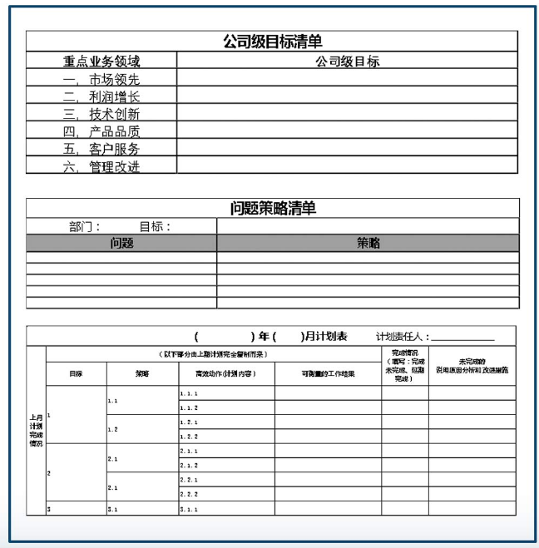

关键知识点
“重要紧急矩阵”，讲目标管理不过，这个话题真
课程大纲
第一章 核心管理团队的思维模式升级
一、专业思维——个人绩效
二、秩序思维——团队效率
三、经营思维——不断扩张
四、战略思维——平衡取舍
五、系统思维——遵循规律

第二章 战略管理认知
一、战略规划中缺一不可的三个维度
1.业务层战略
2.公司层战略
3.职能层战略
二、企业的三种发展模式及其对应的组织能力
1.规模型——效率优先
2.创新型——人才优先
3.资源型——客户优先
三、从战略规划到战略落地的六步闭环
1.战略规划通过目标计划得以实现
2.组织能力是目标计划达成的保障
3.战略规划中应包含组织能力优化
4.战略规划需要创新发展
5.组织能力中应包含创新能力
6.创新发展的工作应纳入目标计划

第三章 澄清战略与目标
一、我们的顾客都有哪些？
二、顾客的需求分别是什么？
三、为了满足顾客需求，我们应具备什么优势？
四、我们的经营策略是什么？
五、我们已经或将要参与哪些业务？业务之间是否冲突？
六、我们还需要加强哪些资源和能力？ ——SWOT分析；
七、我们要定哪些基于战略的目标？
产出：《基于战略的目标清单》

第四章 关键要素分析
一、问题是阻碍目标达成的障碍或困难；
二、发现问题的三个工具；
三、分析战略性问题的五个步骤；
四、如何抓取诸多问题中关键要素？
产出：《实现战略的关键要素清单》

第五章 策略与计划管理
一、管理决策研讨会十项守则
二、好策略的三条原则
三、策略表述的五个要点
四、书写计划的“十六字方针”
五、计划管理的“三张表”和“三个会”
产出：《关键要素的部分策略清单与计划清单》

“简单

联系方式：中企联企业培训网
咨询电话：010-62885261
联 系 人：潘洪利 13051501222
电子邮箱：phL568@163.com
网 址：www.zqLpx.com

报名回执

单位名称
发票抬头
公司地址
联系人 |  | 电话 |  |  | 手机
职务 |  | 传真 |  |  | E-mail
参会人数： 人 |  | 参会费用： 元 |  |  | 付款方式：□课前转帐 □现金
酒店预订委托 |  | □是 标双 间 标单 间
参加  学员  名单 | 姓名 | 职务 |  | 手 机 | E-mail
”吗？自问一下，你会计划“紧急不重要、不重要不紧急”的事情吗？列为计划的，本就应该是重要或紧急之一的呀！为什么会有这样的矛盾呢？如究下去，我们对时间和目标管理，也仅仅是知道层面，而没有真正更无法

